**СИГНАЛІЗАЦІЙНЕ ПОВІДОМЛЕННЯ № 32**

***щодо фітосанітарного стану сільськогосподарських угідь в господарствах Київської області від 12.06.2025***

Фітосанітарним моніторингом, проведеним спеціалістами відділу захисту рослин та прогнозування управління контролю в сферах насінництва та розсадництва, карантину та захисту рослин, відмічено відродження личинок **колорадського жука** на посадках картоплі.

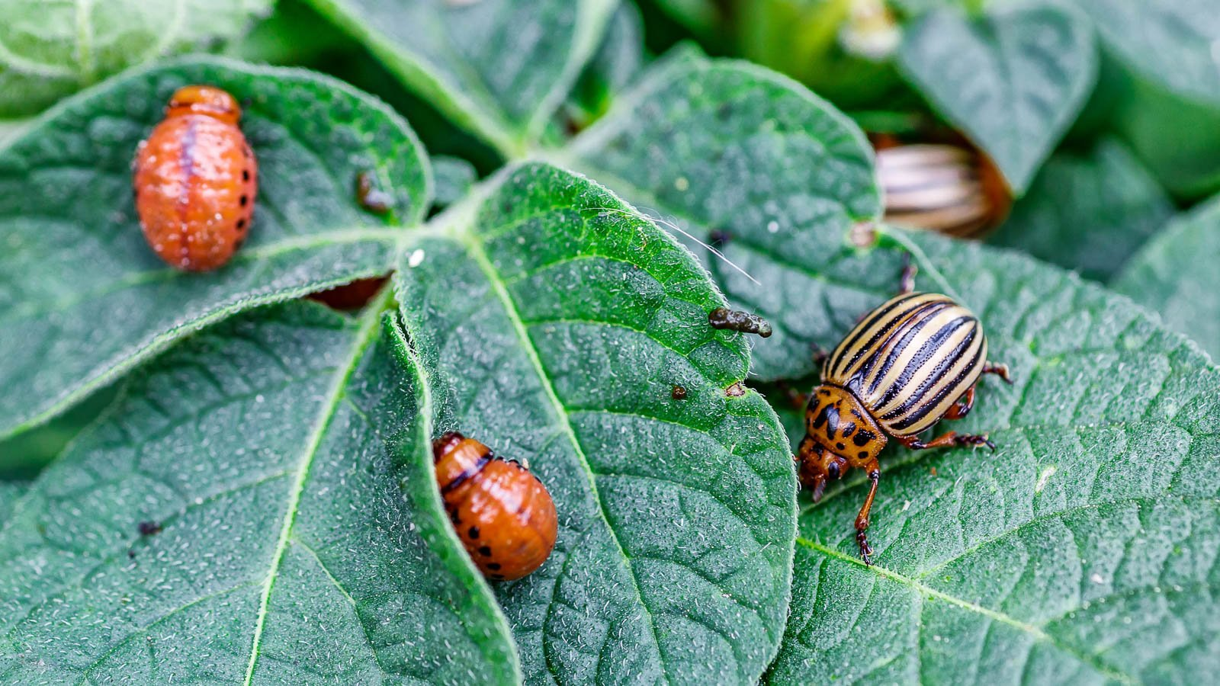

З підвищенням температури повітря ембріональний розвиток шкідника значно прискорюється, а шкідливість посилюється.

Тому з метою запобігання масового пошкодження рослин картоплі, посадки потрібно тримати на постійному контролі і за необхідності застосувати інсектициди на основі діючих речовин тіаклоприд, тетраніліпрол, імідаклоприд, біфентрин, тіаметоксам, клотіанітин, хлорантраніліпрол, лямбда-цигалотрин, зета-циперметрин та інші, відповідно до «Переліку пестицидів і агрохімікатів дозволених до використання в Україні» (далі – Перелік). Найдоцільніше починати обробки при заселенні 8-10 % кущів картоплі личинками 1 - 2-х віків, за чисельності 10 - 20 екз/кущ.

Також, слід мати на увазі про можливість пошкодження колорадським жуком рослин томатів та баклажанів, чисельність якого врегульовують до цвітіння культур препаратами з діючими речовинами лямбда-цигалотрин, імідаклоприд, хлорантраніліпрол та інші відповідно до Переліку.

***Заходи захисту слід проводити в тиху безвітряну погоду в ранішні та вечірні години, суворо дотримуючись вимог санітарної безпеки, охорони праці та навколишнього середовища, а також ст. 4 ЗУ «Про захист рослин», яка передбачає: суворе дотримання регламентів застосування засобів захисту рослин; збереження корисної флори і фауни; недопущення пошкодження рослин, погіршення їх стану та забруднення продукції рослинного походження і довкілля засобами захисту рослин; екологічне та економічне обґрунтування доцільності захисту рослин від* *шкідливих організмів. На оброблених ділянках обов’язково виставляють попереджувальні знаки.***

***При роботі з пестицидами необхідно дотримуватись регламентів застосування препаратів, правил техніки безпеки та санітарно-гігієнічних вимог.***

**В. о. начальника управління**

**контролю в сферах насінництва та**

**розсадництва, карантину та**

**захисту рослин Іван ВАСИЛЕНКО**

Ірина ФЕОКТІСТОВА (044) 495-88-63